CEG5101 Modern Computer Networking
CA2：实验作业
异常感知的路由与封禁控制器
Anomaly-aware Routing and Blocking Controller
基于 CEG mesh 拓扑的设计、实现与评估（Ryu / OpenFlow 1.3 / Mininet）
小组成员
姓名 | 学号
[姓名] | [A0XXXXXXX]
[姓名] | [A0XXXXXXX]
[姓名] | [A0XXXXXXX]

授课教师：Assoc. Prof. Mohan Gurusamy
ECE Department, CDE, National University of Singapore
AY 2026/27 第一学期

1 引言
本报告介绍一个运行在 ceg_mesh_topo.py 六交换机 mesh 网络上的异常感知路由与封禁控制器。控制器 solution/anomaly_aware_controller.py 是一个基于 OpenFlow 1.3 的 Ryu 应用。它整合了两个参考程序：来自 resilient_controller.py 的拓扑发现和 Dijkstra 路由，以及来自 anomaly_detection.py 的基于 EMA 的异常检测和源封禁。在此基础上，它补上了两个程序都没有的部分：由实测负载和异常状态驱动的交换机间链路动态代价、对已安装路径的持续重新优化，以及攻击停止后的自动恢复。这些补充针对的是作业 Reference A 和 B 中列出的局限：路由代价是静态的，检测阈值只有相对倍数，源被封禁后也不会重新选路。

1.1 实验环境
所有实验运行在 WSL2 下的 Ubuntu 20.04.6 LTS（16 vCPU，7 GB 内存），软件为 Mininet 2.3.1b4、Open vSwitch 2.13.8、Ryu 4.34（Python 3.8.10）、hping3 3.0.0-alpha-2 和 iperf 3.7。本报告中的全部定量结果都来自一次完整的自动化运行 solution/results/run4，由 solution/run_experiment.py 以默认参数生成。脚本依次启动控制器，用 TCLink 搭建拓扑，等待 11 条交换机间链路全部被发现，再用 pingall 确认全网连通（丢包 0 %），然后按表 1 产生流量。
表 1. 本次运行的时间线（时间 0 = 基线阶段开始）。
阶段 | 时间 (s) | 流量
基线 | 0 – 30.1 | 只有合法的 h1→h6 流和正常的背景 ping
场景 a | 30.1 – 60.1 攻击  60.1 – 90.2 恢复 | hping3 --icmp --flood h2→h3，加载链路 s2–s3
场景 b | 90.2 – 120.2 攻击  120.2 – 150.3 恢复 | hping3 --icmp --flood h2→h6，加载链路 s2–s6
场景 c | 150.3 – 180.3 攻击  180.3 – 210.4 恢复 | hping3 --icmp --flood h5→h6，加载链路 s5–s6
全程 | 0 – 210.4 | h1→h6：iperf3 UDP 5 Mbit/s（1200 字节数据报），并每 0.1 s ping 一次。  用于建立基线的正常流量：h2→h3、h2→h6、h5→h6、h3→h4、h4→h1 每 1 s ping 一次。

合法流量采用恒定速率的 UDP，因为它能直接反映丢包和吞吐；TCP 会重传并降速，从而掩盖短暂的丢包。同一对主机上 10 Hz 的 ping 给出逐包的丢包和往返时延，而 RTT 能暴露每一次路径变化。实验记录了以下数据：
- 控制器日志，每 2 s 一次： link_costs.csv（每条链路的速率、利用率、异常标记、代价和归一化代价）、sources.csv（每个源 IP 的速率、基线、阈值和状态）、paths.csv（每条已安装流的路径和路径代价）、events.csv（ANOMALY、BLOCK、REROUTE、UNBLOCK 事件）。
- 主机侧测量： iperf3 服务端每 1 s 的报告（h1→h6 的吞吐和 UDP 丢包），以及带时间戳的 h1→h6 ping 输出（ping -D）。
- 数据平面证据： 每秒从已安装的 OpenFlow 规则中追踪出的 h1→h6 路径、每秒的接口包计数，以及每个场景前、中、后的完整流表快照。

2 任务 1：在 MiniEdit 中搭建拓扑
我们在 MiniEdit 中重建了 ceg_mesh_topo.py 的拓扑（图 1），并保存为 solution/miniedit.mn。拓扑包含六台启用了 OpenFlow 1.3 的 Open vSwitch 交换机 s1–s6、六台主机 h1–h6（10.0.0.1–10.0.0.6，每台交换机各接一台），以及 17 条 TCLink：6 条主机链路和 11 条交换机间链路。每条链路的带宽都是 40 Mbit/s，时延与拓扑文件一致。远程控制器 c0 指向 127.0.0.1:6633。用 ryu-manager --observe-links anomaly_aware_controller.py 启动 Ryu、并从 MiniEdit 运行网络后，ovs-vsctl show 显示每个网桥都是 is_connected: true，控制器日志最终增长到 "Topology: 6 switches, 11 links"，说明 LLDP 发现了所有交换机间链路。
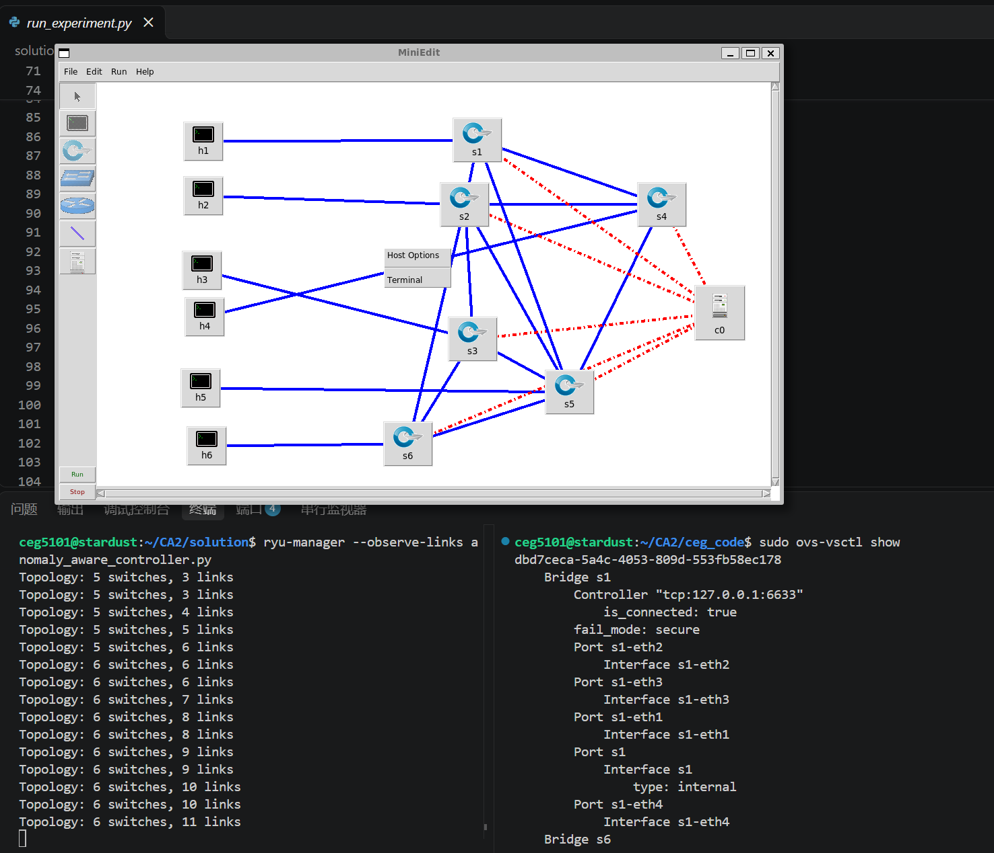
图 1. 在 MiniEdit 中运行的 mesh 拓扑（上）。左下：Ryu 控制器日志达到 6 台交换机、11 条链路。右下：ovs-vsctl show 显示网桥已连接到控制器。
图 2 重新绘制了拓扑，并标出路由逻辑使用的参数。作业把 C⁰_{ij} 定义为"所给控制器中的原始链路代价"。resilient_controller.py 有一张预定义代价表（s1–s2 = 5，s2–s3 = 10，s1–s4 = 20，s2–s4 = 8，另有 s3–s4 = 15，但它在本 mesh 中不是一条链路），其余链路一律取默认代价 10，因此本报告采用这些 C⁰ 值（表 2）。控制器也可以改用链路时延作为 C⁰（CA2_COST_MODE=delay），第 8 节讨论了这一选择的影响。在这组代价下，h1→h6 初始走 s1–s2–s6（代价 15），次优路径是 s1–s5–s6（代价 20）。
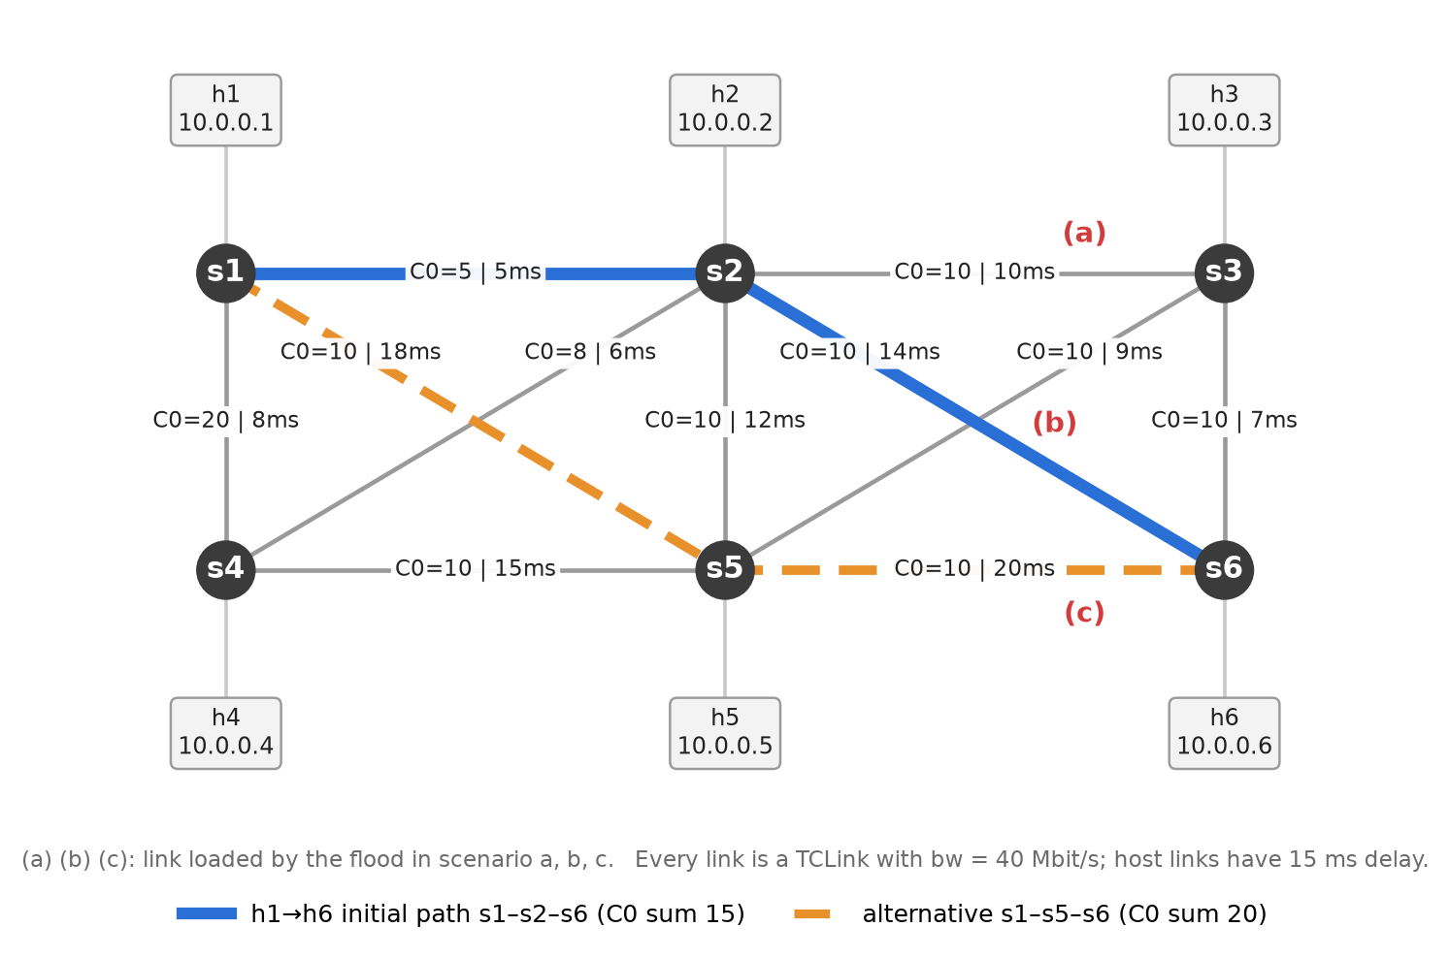
图 2. 交换机层视图，标出每条链路的基础代价 C0 和时延。蓝色：h1→h6 的初始路径。橙色：其代价最低的备选路径。红色标签：各场景中被洪泛加载的链路。
表 2. 交换机间链路（主机链路：40 Mbit/s，15 ms）。
链路 | 时延 (ms) | 带宽 | C⁰（来自 resilient_controller.py） | 在实验中的作用
s1–s2 | 5 | 40 Mbit/s | 5（预定义） | h1→h6 初始路径
s2–s3 | 10 | 40 Mbit/s | 10（预定义） | 场景 a 中被洪泛
s1–s4 | 8 | 40 Mbit/s | 20（预定义）
s2–s4 | 6 | 40 Mbit/s | 8（预定义）
s2–s6 | 14 | 40 Mbit/s | 10（默认） | h1→h6 初始路径；场景 b 中被洪泛
s1–s5 | 18 | 40 Mbit/s | 10（默认） | h1→h6 备选路径
s5–s6 | 20 | 40 Mbit/s | 10（默认） | h1→h6 备选路径；场景 c 中被洪泛
s4–s5 | 15 | 40 Mbit/s | 10（默认）
s2–s5 | 12 | 40 Mbit/s | 10（默认）
s3–s6 | 7 | 40 Mbit/s | 10（默认）
s3–s5 | 9 | 40 Mbit/s | 10（默认）

3 控制器设计概览
图 3 展示了控制器的结构。监控循环每 2 s 运行一次，按固定顺序执行任务 2–4 的检测和路由逻辑；事件处理器则在新主机、新流和链路故障出现时即时处理。
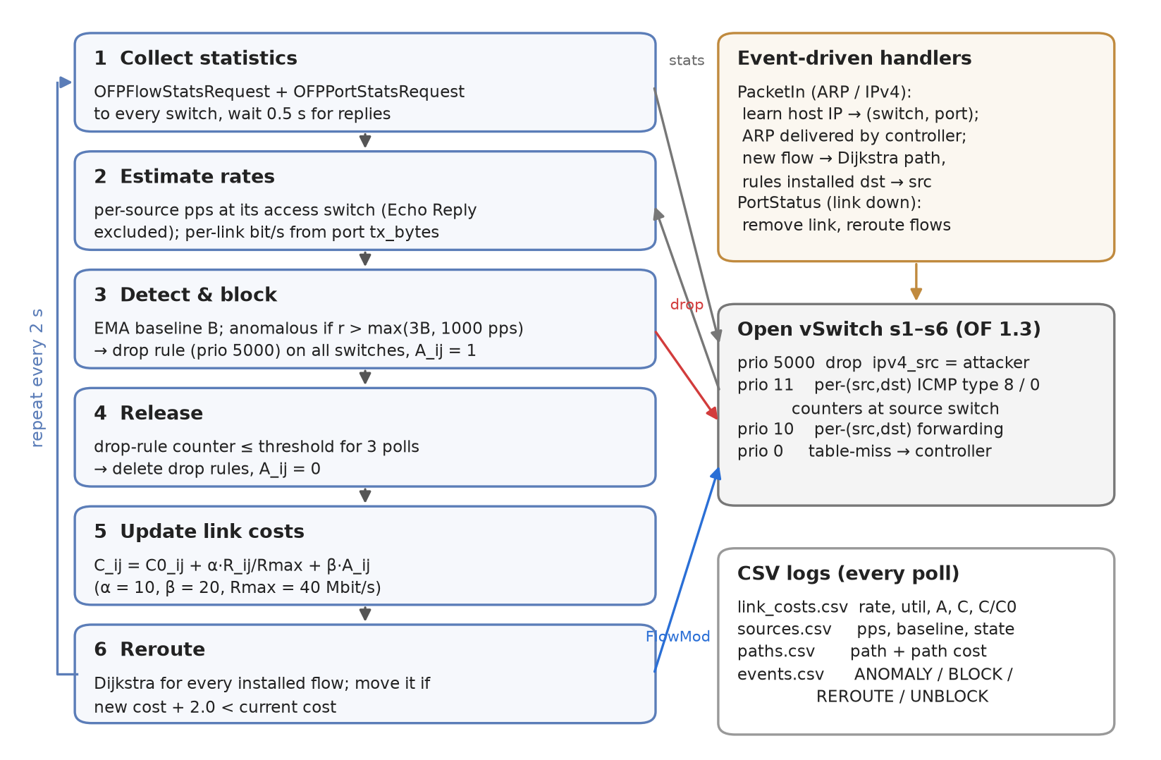
图 3. anomaly_aware_controller.py 的控制循环与 OpenFlow 规则布局。
- 按主机对显式转发。 控制器不做 MAC 学习，而是为每个（源 IP，目的 IP）对在其 Dijkstra 路径上的每台交换机安装一条优先级 10 的规则。这样每个主机对都有一条明确的路径，可以单独迁移，规则计数器也直接给出每条流的速率。
- 主机学习与 ARP。 主机位置从到达主机端口（即不属于 LLDP 已发现链路的端口）的 ARP 和 IPv4 packet-in 中学习。ARP 由控制器自己投递：目标已知时直接发到目标端口，否则只泛洪到主机端口。这取代了参考控制器的 MST 泛洪，在有环的 mesh 拓扑中不会引发广播风暴。
- 规则优先级与 cookie。 被封源的 drop 规则（5000）优先于一切；分类型的 ICMP 计数规则（11）略高于转发规则（10）；table-miss 规则（0）把包送往控制器。每类规则有自己的 cookie，因此可以对统计回复分类，并在交换机重连时清除过期规则。
- 稳健的链路状态。 链路故障以 OpenFlow PortStatus 消息为准。LLDP 的"链路删除"事件被忽略，因为在仍然正常的拥塞链路上 LLDP 探测也可能超时，否则洪泛会让它正在拥塞的链路看起来"消失"了。

4 任务 2：流量监控、异常检测与源封禁

4.1 流量监控
控制器每 2 s 向所有交换机发送 OFPFlowStatsRequest 和 OFPPortStatsRequest，等待 0.5 s 收齐回复后再进行评估。源 IP 的速率是其各条流的包计数增量除以经过的时间，并且只在该源的接入交换机上测量。参考程序 anomaly_detection.py 为每个（交换机，IP）对单独维护基线，所以一条经过三台交换机的流会被测量三次。在入口处测量，每台主机只得到一个值，而且测量点正好是之后封禁生效的位置。
Echo Reply 不计入源速率，原因和做法见第 4.2 节。

4.2 避免误封受害主机
问题。 ICMP 洪泛会让受害主机回应每一个请求，所以受害主机会以与洪泛相同的速率把 Echo Reply 发回攻击者。按源地址统计所有 IPv4 包的检测器因此会看到两个"异常"源：攻击者和受害者。我们控制器的第一版正是如此，在场景 a 中把 h3 和 h2 一起封了。在场景 b 和 c 中受害者是 h6，也就是合法流的目的主机。封禁 h6 会丢弃 h6 发出的所有包，包括 h1→h6 会话的 ping 回复和 iperf3 控制流量，等于切断了检测器本该保护的流量。
第一次尝试。 第二版仍为每个源保留一个计数器，并在每一轮统计中，用该主机收到的 Echo Request 去抵扣它发出的 Echo Reply。这样仍会时常误封受害者。各交换机的 OpenFlow 统计回复是异步到达的，一个请求和它的回复常常被计入不同的轮次（攻击者被封之后，剩余的回复也没有请求可以抵扣），所以同轮抵扣并不可靠。
最终方案。 控制器改为在数据平面把两种消息分开计数。对每个（源，目的）对，在源主机的接入交换机上额外安装两条优先级 11 的规则，略高于转发规则。它们分别匹配 ICMP type 8（Echo Request）和 type 0（Echo Reply），输出端口与转发规则相同，因此转发不变，但每种类型都有自己的包计数器。源速率是除 Echo Reply 计数器以外所有计数器之和。Echo Request 和所有非 ICMP 流量仍然计入，所以用请求、UDP 或其他流量发起洪泛的主机照样会被检测到。由于分类是按规则完成的，而不是把请求和回复配对，统计回复的异步到达不再造成影响。链路负载（任务 3）由端口计数器测量，仍然包含回复，所以承载回复流的链路代价不会被低估。
表 3. 源速率测量方式的演进。
版本 | 源速率统计的内容 | 结果
1 | 该源发出的所有 IPv4 包 | 受害者（h3 / h6）与攻击者一起被封
2 | 所有 IPv4 包减去同一轮收到的 Echo Request | 仍会时常误封受害者：请求和回复落在不同轮次
3（最终） | 除 Echo Reply 外的所有 IPv4 包，使用按类型区分的规则计数器 | run4 的三个场景中都只封了攻击者

run4 中的证据。 在场景 a 的第一秒内，h3 每秒向 s3 发出 41,311 个 Echo Reply，但它的源速率始终是 1.0 pps（即它的背景 ping），从未被标记为异常。场景 b 和 c 中的 h6 也是如此。这一设计有一个局限，在第 8 节讨论：只由 Echo Reply 组成的洪泛不会计入其发送者。

4.3 EMA 基线与异常阈值
对每个测得速率为 r_{s}（包/秒）的源 s，其基线 B_{s} 和阈值 T_{s} 为
B_{s} ← 0.3 · r_{s} + 0.7 · B_{s} T_{s} = max(3 · B_{s} , 1000 pps)
当 r_{s} > T_{s} 时判定该源异常。相对参考检测器，我们做了三项改进：
- 先比较，后更新。 每个样本先与基线比较，再并入基线，而且异常样本永远不会更新基线。否则持续的洪泛会不断抬高自己的基线（基线污染），直到看起来不再异常。
- 1000 pps 的绝对下限。 背景 ping 产生的基线只有 1–2 pps，单靠 3 × B 阈值只有 3–6 pps，一次 pingall 或一阵 ARP 就会触发封禁。这个下限远高于任何正常的 ping 流量，又比实测洪泛速率（≈ 63k pps）低约 60 倍。对承载 5 Mbit/s 流的 h1，起作用的是相对项（T = 1574 pps）。
- 预热。 一个源至少要有 3 个样本（6 s）才可能被标记，避免第一个不具代表性的样本触发封禁。
代码 1. 单个源的检测步骤（摘自 _check_anomalies）。
threshold = max(THRESHOLD_MULT * stats['baseline'], MIN_ANOMALY_PPS) # max(3B, 1000)
if stats['samples'] >= WARMUP_SAMPLES and pps > threshold:
self._block_ip(ip, pps, stats['baseline'], flow_pps, now) # baseline left untouched
else:
stats['baseline'] = EMA_ALPHA * pps + (1 - EMA_ALPHA) * stats['baseline'] # alpha = 0.3
stats['samples'] += 1

表 4. 第一次攻击前（t = 29.3 s）由正常流量学到的源基线。
源 | h1 | h2 | h3 | h4 | h5 | h6
速率 (pps) | 523.9 | 2.0 | 1.0 | 1.0 | 1.0 | 0.0
EMA 基线 (pps) | 524.8 | 1.98 | 0.99 | 1.00 | 0.99 | 0.02
阈值 (pps) | 1574 | 1000 | 1000 | 1000 | 1000 | 1000

4.4 封禁与解封
当一个源被标记后，控制器在全部六台交换机上安装一条规则：匹配 eth_type=IPv4, ipv4_src=<攻击者>，动作列表为空（即丢弃），优先级 5000，并带有专用 cookie。这与参考代码中的防火墙规则相同。被封源到达控制器的包也会被丢弃。由于攻击者的接入交换机上也有这条规则，洪泛在第一跳就被丢掉。该交换机上 drop 规则的包计数器随后继续测量攻击者的速率；当这个速率连续三轮都不超过阈值时，删除 drop 规则，解封该源。要求连续三轮安静，是为了避免在攻击短暂停顿时就把源放行。

4.5 结果与验证
表 5. run4 中的检测与封禁。
场景 | 攻击者 → 受害者 | 洪泛开始后的检测时间 | 检测时速率 | 基线 / 阈值 | 被封 IP | 入口 drop 规则计数（封禁 13.8 s 时）
a | h2 → h3 | 1.24 s | 5,708 pps | 1.98 / 1000 pps | 仅 10.0.0.2 | s2：883,740 包
b | h2 → h6 | 1.22 s | 4,124 pps | 1.99 / 1000 pps | 仅 10.0.0.2 | s2：854,260 包
c | h5 → h6 | 1.20 s | 17,147 pps | 1.00 / 1000 pps | 仅 10.0.0.5 | s5：854,559 包

每个场景都只封了攻击者，而且是在洪泛开始后的第一轮轮询（约 1.2 s）。检测时的速率低于真实洪泛速率，因为洪泛是在 2 s 测量区间的中途开始的；drop 规则计数器给出了真实速率，约 62–64k pps。有三组相互独立的观测证实异常流量已不再被转发：
- drop 规则计数器（代码 2）。 几乎所有洪泛包都命中了攻击者入口交换机上的 drop 规则。其余交换机计数为零，只有下一跳交换机例外，它拦下的是规则安装时已经在链路上传输的包（场景 a 的 s3：23,076；场景 b 的 s6：1,344；场景 c 的 s6：1,035）。
- 接口计数器。 场景 a 的前三秒，s2 从 h2 收到 44,357 → 57,679 → 63,579 包/秒，而它发往 s3 的流量从 43,893 降到 15,501，再降到 1 包/秒。攻击剩余时间里，s2 每秒从 h2 收到约 63,700 个包，而 s2→s3 只有约 1 包/秒，s3→h3 约 2 包/秒（仅背景流量）。场景 b 和 c 的规律相同（s2→s6 和 s5→s6 降到约 1 包/秒）。
- 受害侧链路。 封禁后，承载过洪泛的链路恢复到正常负载，控制器测得的 s2–s3、s2–s6 和 s5–s6 利用率都衰减到 0（第 5.3 节）。
代码 2. 场景 a 期间流表中的 drop 规则（摘自 run4/flows_during_a.txt，省略 table 和 byte 字段）。
s1: cookie=0xca20002, duration=13.774s, n_packets=0, priority=5000,ip,nw_src=10.0.0.2 actions=drop
s2: cookie=0xca20002, duration=13.780s, n_packets=883740, priority=5000,ip,nw_src=10.0.0.2 actions=drop
s3: cookie=0xca20002, duration=13.785s, n_packets=23076, priority=5000,ip,nw_src=10.0.0.2 actions=drop
s4: cookie=0xca20002, duration=13.791s, n_packets=0, priority=5000,ip,nw_src=10.0.0.2 actions=drop
s5: cookie=0xca20002, duration=13.797s, n_packets=0, priority=5000,ip,nw_src=10.0.0.2 actions=drop
s6: cookie=0xca20002, duration=13.803s, n_packets=1, priority=5000,ip,nw_src=10.0.0.2 actions=drop

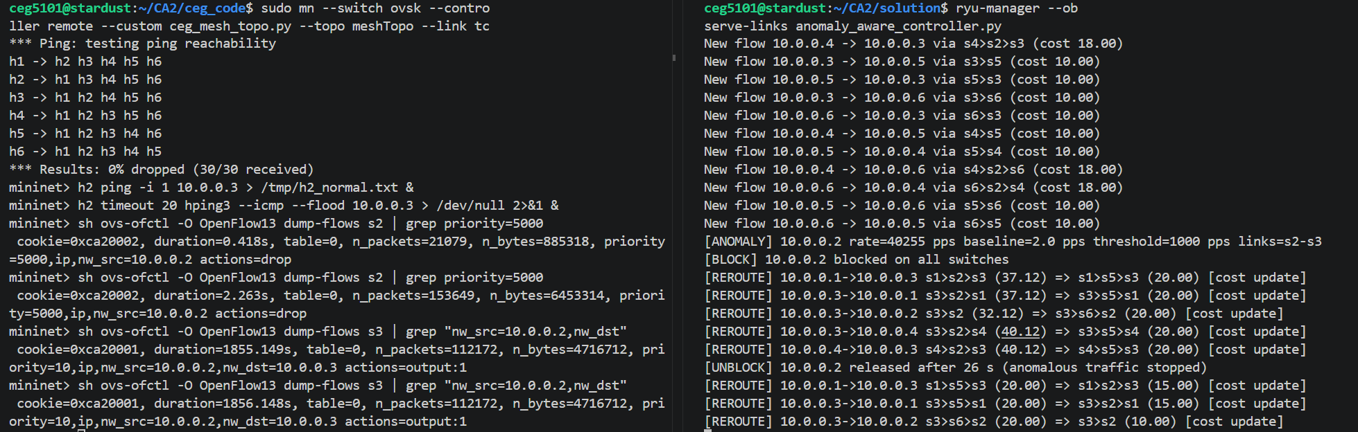
图 4. 场景 a 的手动演示。左：Mininet 命令行，依次为 pingall、建立基线的 ping、洪泛，以及对 s2 drop 规则和 s3 转发规则各两次的查询。右：控制器日志，包括 h2 的检测、封禁、重路由和解封。
图 4 按任务 2 的步骤手动重现了场景 a：先 pingall（丢包 0 %），再让 h2 每秒 ping 一次 h3 以建立基线，然后从 h2 向 h3 发起持续 20 s 的 hping3 --icmp --flood。控制器报告 [ANOMALY] 10.0.0.2 rate=40255 pps baseline=2.0 pps threshold=1000 pps links=s2-s3，随后是 [BLOCK] 10.0.0.2 blocked on all switches。没有其他地址被封，受害主机 10.0.0.3 也没有被封。经过 s2–s3 的流（h1↔h3、h3→h2、h3↔h4）随后被改道到经过 s5 或 s6 的路径。洪泛期间，s2 上的 drop 规则计数先是 21,079，1.85 s 后变为 153,649（约 7.1 万包/秒），而 s3 上 h2→h3 转发规则的计数两次查询都是 112,172。因此洪泛在入口交换机就被丢弃，不再被转发到 h3。洪泛结束后，h2 被解封（"released after 26 s"），被改道的流回到原路径。

5 任务 3：动态链路代价更新

5.1 代价模型
每 2 s，每条交换机间链路 (i, j) 按 Reference C 的公式得到代价：
C_{ij}(t) = C⁰_{ij} + α · u_{ij}(t) + β · A_{ij}(t), u_{ij}(t) = min(1, R_{ij}(t) / R^{max}_{ij})
- 当前速率 R_{ij}(t)。 取自链路两端端口的 tx_bytes 计数器。每个方向的速率（8·Δbytes/Δt）以 0.5 的权重对最新样本做平滑，再取较忙的方向，因为链路的拥塞程度取决于它较忙的方向。端口计数器包含每一个包（数据、回复、控制流量），所以测到的是真实负载，而不只是控制器安装的流。
- 参考速率 R^{max}_{ij} = 40 Mbit/s，即每条链路的 TCLink 带宽。
- 基础代价 C⁰_{ij}，即所给控制器中的静态代价（表 2）。
- 异常标记 A_{ij}(t)。 当一个源被封禁时，其每条承载至少 20 % 速率的流所在已安装路径上的每条链路都被置为 1。只要该源仍被封禁，标记就保持为 1，解封时清除。20 % 的比例能选中洪泛流，而忽略攻击者的低速背景流，因此只有真正承载过攻击的链路会被惩罚。run4 中被标记的链路正好是 s2–s3、s2–s6 和 s5–s6。
- 归一化代价 C_{ij}/C⁰_{ij} 在空闲且无异常的链路上为 1，对 C⁰ = 10 的链路最大为 1 + (α + β)/C⁰ = 4。图 5 画的就是这个量。
代码 3. 代价更新（由 _update_costs 简化）。
for u, v in links: # every switch-to-switch link, once
fwd, rev = self.link_rate.get((u, v), 0.0), self.link_rate.get((v, u), 0.0)
utilisation = min(1.0, max(fwd, rev) / LINK_CAPACITY_BPS) # R / Rmax, Rmax = 40 Mbit/s
anomaly = 1 if (u, v) in anomaly_links else 0 # A_ij from blocked sources
cost = self.base_cost[(u, v)] + COST_ALPHA * utilisation + COST_BETA * anomaly
self.graph[u][v] = self.graph[v][u] = cost # weights used by Dijkstra

5.2 α 与 β 的取值
- α = 10。 满载链路的代价为 C⁰ + 10，约为默认链路的两倍。仅凭负载就能迁移流量，但只在拥塞相当严重时才会发生。对 h1→h6，若只看 s2–s6 上的负载，当 6.3 + 10 + 10·u > 20 + 2，即 u > 0.57（约 23 Mbit/s）时才会触发重路由。其中 2.0 是第 6.1 节的重路由迟滞余量，所以普通波动不会让流迁移。
- β = 20。 β 大于本拓扑中主路径与备选路径之间的代价差（对 h1→h6 为 20 − 15 = 5），因此只要存在备选路径，带有异常标记的链路一定会被避开。与直接删除链路不同，这个惩罚是有限的：如果被标记的链路是通往某个目的地的唯一路径，它仍会被使用，从而按作业要求保持连通性。

5.3 结果
表 6. 被洪泛链路的动态代价（解封时间从洪泛结束算起）。
场景 | 链路 | C⁰ | 攻击前代价（归一化） | 峰值利用率 | 峰值代价（归一化） | 封禁期间（归一化） | 解封后
a | s2–s3 | 10 | 10.00 (1.00) | 0.089 | 30.89 (3.09) | 30.00 (3.00) | +7.2 s 时回到 10.00
b | s2–s6 | 10 | 11.30 (1.13) | 0.200 | 32.00 (3.20) | 30.00 (3.00) | +7.2 s 时回到 10.00，随后 11.09
c | s5–s6 | 10 | 10.00 (1.00) | 0.076 | 30.76 (3.08) | 30.00 (3.00) | +7.2 s 时回到 10.00

图 5（第 7 节）画出了这些代价随时间的变化，可以得出四点观察：
- 负载项与异常项作用于不同的时间尺度。 攻击开始后的第一轮轮询，两项同时上升，代价跳到 30.8–32.0。drop 规则在同一轮就把洪泛从链路上移除，此后由于平滑，测得的负载按几何级数衰减（s2–s6：u = 0.200、0.174、0.087、0.044……）。但 β 项把代价保持在 30.0（归一化 3.0），直到源被解封。这段平台就是控制器对这次攻击的"记忆"。
- 由于洪泛被迅速封禁，峰值负载并不高。 第一秒内洪泛向 s2–s3 推送了约 44k 包/秒（42 字节帧约 15 Mbit/s，u ≈ 0.37）。但它只在 2 s 窗口中持续了约 1.2 s，所以平滑后的样本峰值只有 0.09。应对洪泛靠的是检测和 β 项；α 项针对的是合法流量造成的持续拥塞。
- 负载项跟随合法流量。 场景 b 之前，s2–s6 为 1.13、s1–s2 为 1.26，因为它们承载着 5 Mbit/s 的 h1→h6 流（u = 0.13）。流迁走后，s1–s5 从 1.00 升到 1.13；流迁回后，s2–s6 又逐渐回升到 1.13（解封 6 秒后为 11.09）。
- 代价自动恢复。 drop 规则持续为攻击者计数。连续三轮未见异常流量后，源在洪泛停止 7.2 s 后被解封（一轮仍包含洪泛末尾，再加 3 × 2 s）。随后 A_{ij} 被清除，链路代价在同一轮回到 C⁰，三个场景都是如此。

6 任务 4：合法流量的重路由

6.1 路由与重路由机制
- 路径计算。 在以当前 C_{ij}(t) 为权重的图上运行 Dijkstra 算法（来自 resilient_controller.py）。新流在第一个包到达时完成路由。
- 周期性重新优化。 每次代价更新后，控制器为每条已安装的流重新计算最优路径，只有当新路径的代价比当前路径低 2.0 以上时才迁移。这一迟滞避免在代价相近的路径之间来回切换，特别是避免一条流仅仅因为自身负载使新路径略微变贵就又迁回去。被封源的流不参与重路由。
- 先建后拆（make-before-break）的安装方式。 规则从目的交换机开始向源端逐跳写入，所以包永远不会到达一台还没有规则的交换机。输出端口发生变化的规则用 OFPFC_MODIFY_STRICT 原地修改，保留其计数器供速率测量使用。不再位于路径上的交换机上的规则最后删除。
代码 4. 单条已安装流的重路由判断（摘自 _reroute_flows）。
best = self.dijkstra(src_host.dpid, dst_host.dpid) # under the current dynamic costs
current_cost, best_cost = self._path_cost(flow['path']), self._path_cost(best)
if best_cost + REROUTE_MARGIN < current_cost: # hysteresis, margin = 2.0
self._install_path(src_ip, dst_ip, best) # dst-to-src, MODIFY where possible
self._event('REROUTE', ...)

6.2 h1→h6 流的初始状态
在出现任何异常之前，h1→h6 走 s1 → s2 → s6 → h6，控制器记录和从交换机流表追踪的结果一致。其路径代价只看 C⁰ 为 15，计入自身负载后为 17.59（s1–s2 = 6.30，s2–s6 = 11.30）。基线阶段它的吞吐为 5.00 Mbit/s，UDP 丢包 0 %，ping 丢包 0 %，RTT 为 98.5 ms，与链路时延 2 × (15 + 5 + 14 + 15) ms 相符。表 7 列出了各阶段候选路径的代价，所选路径始终是该列中代价最低的。
表 7. 各次攻击被检测后第一轮轮询时 h1→h6 候选路径的代价（基线取 t = 25 s）。粗体：被选中的路径。
h1→h6 路径 | C⁰ 之和 | 基线 | 场景 a | 场景 b | 场景 c
s1–s2–s6 | 15 | 17.59 | 17.60 | 38.30 | 17.59
s1–s5–s6 | 20 | 20.00 | 20.00 | 20.00 | 40.57
s1–s2–s3–s6 | 25 | 26.30 | 47.03 | 26.30 | 26.30
s1–s2–s5–s6 | 25 | 26.30 | 26.30 | 26.30 | 46.87
s1–s5–s3–s6 | 30 | 30.00 | 30.00 | 30.00 | 30.00

6.3 各场景中的表现
表 8. 各场景对任务 4 要求 a–f 的回答（除特别说明外，时间从洪泛开始算起）。
要求 | 场景 a：h2→h3，s2–s3 | 场景 b：h2→h6，s2–s6 | 场景 c：h5→h6，s5–s6
a. 链路负载与代价 | u 0 → 0.089；C 10 → 30.89，然后 30.00 | u 0.13 → 0.200；C 11.30 → 32.00，然后 30.00 | u 0 → 0.076；C 10 → 30.76，然后 30.00
b. 检测与封禁 | +1.24 s 检测到 h2；只封 h2 | +1.22 s 检测到 h2；只封 h2 | +1.20 s 检测到 h5；只封 h5
c. h1→h6 是否重路由？ | 否：s2–s3 不在其路径上；17.60 < 20.00 | 是，+1.22 s：s1–s2–s6 (38.30) → s1–s5–s6 (20.00)；数据平面 +1.8 s 生效 | 否：惩罚落在备选路径上（40.57）；17.59 仍最低
d. 攻击前 / 攻击中路径 | s1–s2–s6 / s1–s2–s6 | s1–s2–s6 / s1–s5–s6 | s1–s2–s6 / s1–s2–s6
d. 攻击中吞吐（均值 / 最小） | 5.00 / 4.99 Mbit/s | 4.99 / 4.67 Mbit/s | 5.00 / 4.99 Mbit/s
d. 攻击中丢包 | UDP 0 %；ping 0 / 311 | UDP 34 个数据报，全部在封禁生效前（0.21 %）；ping 0 / 309 | UDP 0 %；ping 0 / 311
e. 是否保持连通？ | 是，ping 无丢失 | 是，ping 无丢失 | 是，ping 无丢失
f. 恢复 | 洪泛结束 7.2 s 后解封 h2；s2–s3 回到 10；h1→h6 从未迁移 | 洪泛结束 7.2 s 后解封 h2；s2–s6 回到 10；h1→h6 在同一轮迁回 s1–s2–s6（数据平面 +7.8 s） | 洪泛结束 7.2 s 后解封 h5；s5–s6 回到 10；h1→h6 从未迁移

场景 a（链路 s2–s3）。 被标记的链路不在 h1→h6 的路径上，该路径仍然最便宜（17.60 对 20.00），所以控制器正确地没有动这条流，它的吞吐、丢包和 RTT 完全没有变化。控制器确实迁移了所有经过 s2–s3 的流：h1→h3 和 h3→h1 从 s1–s2–s3（37.03）迁到 s1–s5–s3（20.00），h3→h2、h3→h4 和 h4→h3 迁到经过 s5 的路径。因此重路由是有选择的：只有自身路径代价发生变化的流才会迁移。
场景 b（链路 s2–s6，与 h1→h6 共享）。 这正是作业所针对的情况。洪泛开始后的第一轮（+1.22 s），h2 被封，s2–s6 被标记，h1→h6 的路径代价升到 6.30 + 32.00 = 38.30。Dijkstra 选择 s1–s5–s6（20.00）而不是 s1–s2–s3–s6（26.30），并在同一轮迁移该流；h6→h1、h6→h2、h4→h6 和 h6→h4 也一起迁移。攻击期间，h1→h6 自身的负载使新路径升到 22.57，而次优的 s1–s2–s3–s6 为 25.01。2.44 的差距超过了余量，所以路径在整整 36 s 内保持稳定。h2 解封后，s2–s6 降到 10，s1–s2–s6 为 15.00，而当前路径为 22.59，流在同一轮迁回。整次运行唯一的丢包发生在这个场景：34 个 UDP 数据报，全部在封禁生效前的约 1.2 s 内（见第 7.3 节分析）。
场景 c（链路 s5–s6）。 这次洪泛打在备选路径上，而不是当前路径上。s1–s5–s6 升到 40.57，而当前路径 s1–s2–s6 保持 17.59，所以 h1→h6 没有迁移，唯一被重路由的是 h6→h5（s6–s5 → s6–s3–s5）。这个场景也说明，代价让控制器为组合故障做好了准备：如果 s2–s6 同时也出问题，下一个选择会是 s1–s2–s3–s6（26.30），而不是被标记的 s1–s5–s6。

7 任务 5：性能评估
图 5–7 是要求的三张图，图 8 补充了 RTT，用来直观显示路径变化。灰色区域标出三次洪泛，虚线标出场景 b 中 h1→h6 的两次重路由。表 9 汇总了每个阶段的指标。
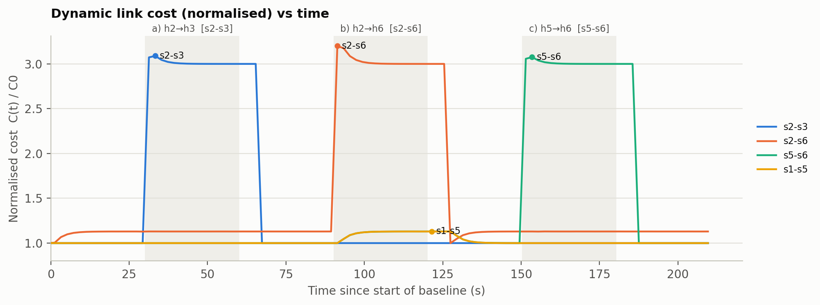
图 5. 被洪泛链路以及场景 b 中承载 h1→h6 的 s1–s5 的动态链路代价（归一化，C(t)/C0）随时间的变化。
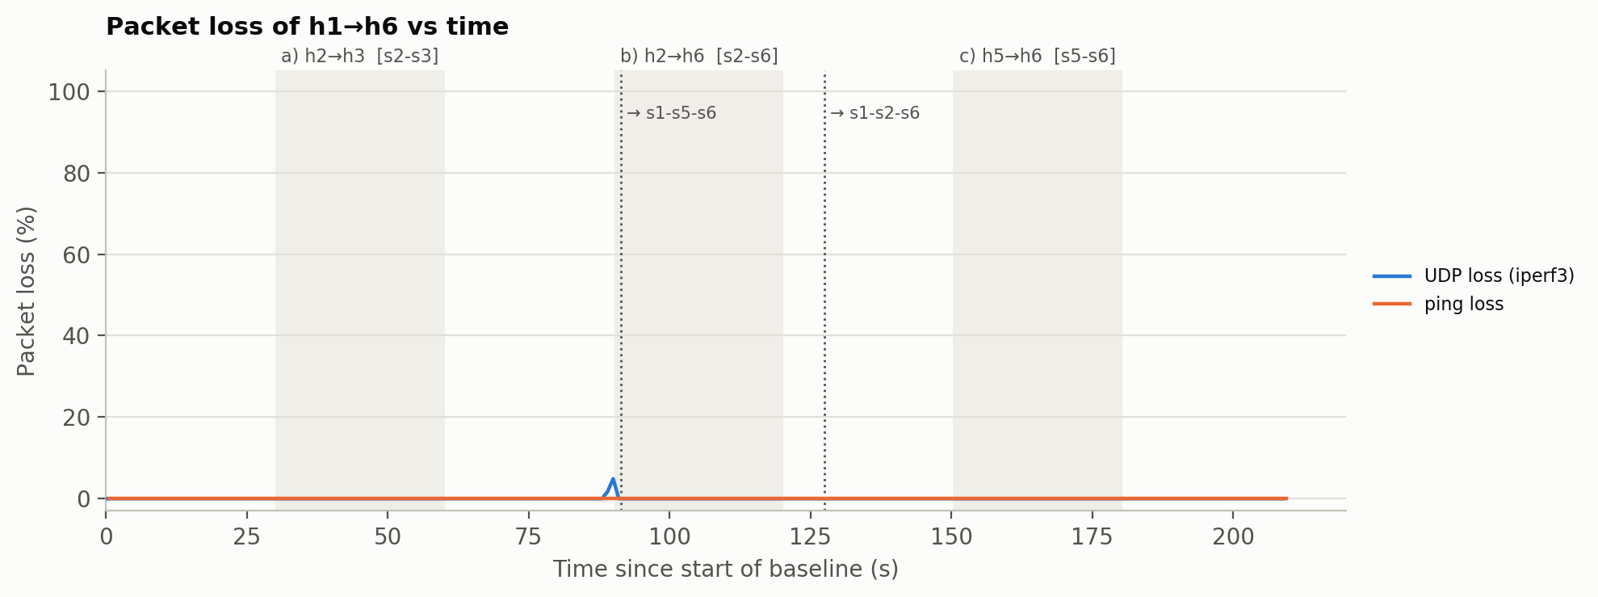
图 6. h1→h6 的丢包率随时间的变化：每个 iperf3 区间的 UDP 丢包和每秒的 ping 丢包。
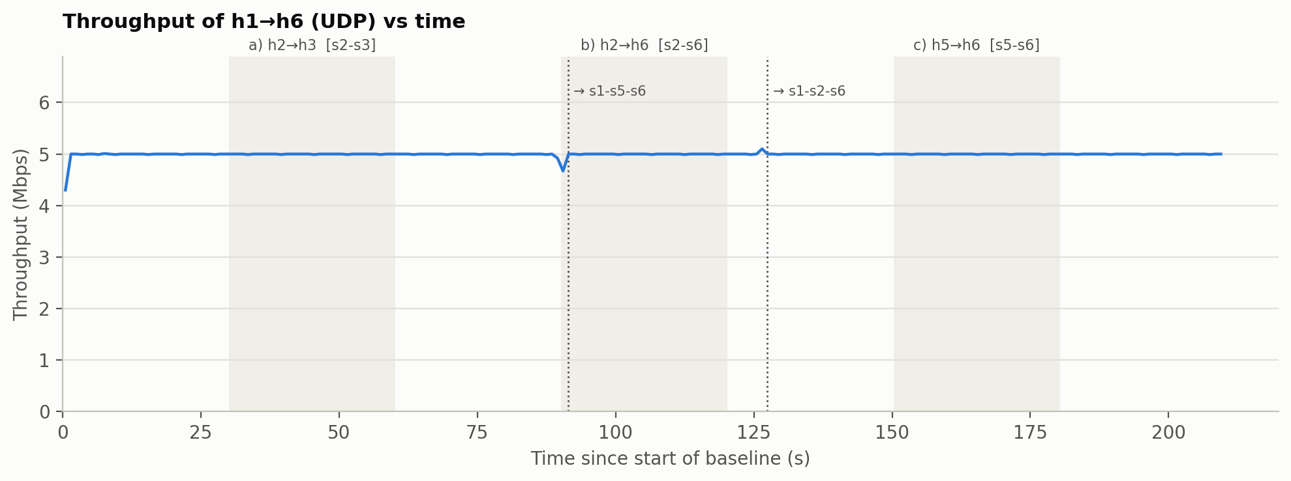
图 7. h1→h6 UDP 流的吞吐随时间的变化。
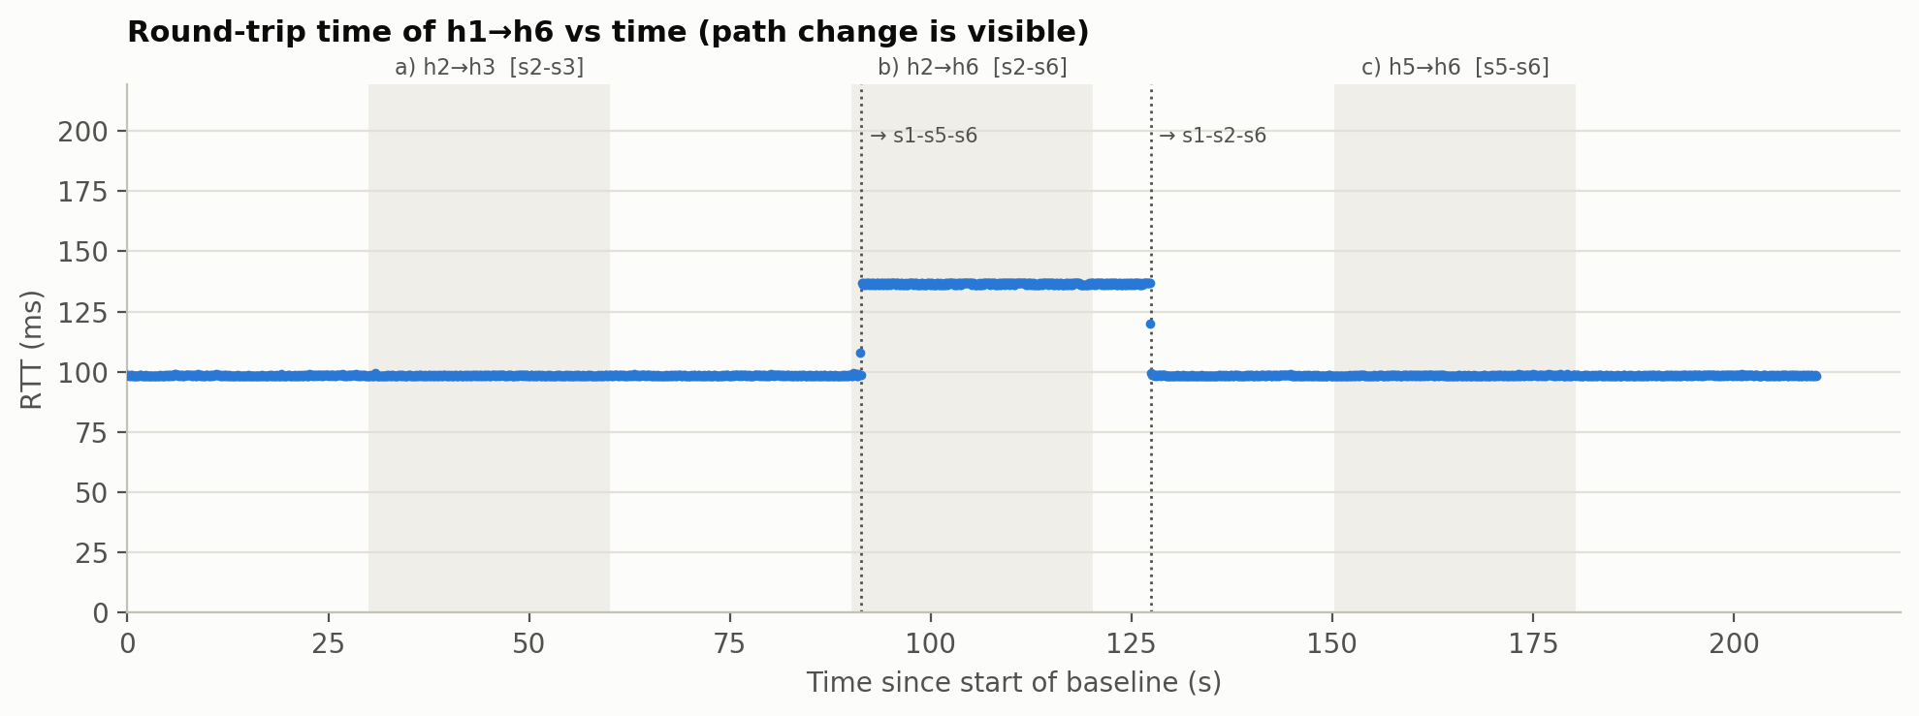
图 8. h1→h6 的往返时延（每 0.1 s 一次 ping）。跳到 137 ms 的那一段即迁移到 s1–s5–s6。
表 9. h1→h6 在攻击前（洪泛前 10 s 至 1 s）、攻击中和攻击后（洪泛结束后 10–20 s）的指标。*迁到 s1–s5–s6 后为 136.6 ms。
场景 | 阶段 | h1→h6 路径 | 吞吐 均值 / 最小 (Mbit/s) | UDP 丢包 | ping 丢包 | RTT 均值
a | 攻击前 | s1–s2–s6 | 5.00 / 4.99 | 0 % | 0 / 90 | 98.6 ms
a | 攻击中 | s1–s2–s6 | 5.00 / 4.99 | 0 % | 0 / 311 | 98.5 ms
a | 攻击后 | s1–s2–s6 | 5.00 / 4.99 | 0 % | 0 / 100 | 98.5 ms
b | 攻击前 | s1–s2–s6 | 5.00 / 4.99 | 0 % | 0 / 90 | 98.5 ms
b | 攻击中 | +1.2 s 起 s1–s5–s6 | 4.99 / 4.67 | 0.21 %（34 个数据报） | 0 / 309 | 133.9 ms*
b | 攻击后 | s1–s2–s6 | 5.00 / 4.99 | 0 % | 0 / 100 | 98.5 ms
c | 攻击前 | s1–s2–s6 | 5.00 / 4.99 | 0 % | 0 / 90 | 98.5 ms
c | 攻击中 | s1–s2–s6 | 5.00 / 4.99 | 0 % | 0 / 311 | 98.5 ms
c | 攻击后 | s1–s2–s6 | 5.00 / 4.99 | 0 % | 0 / 100 | 98.6 ms

7.1 路由代价
在出现异常之前，只有承载合法流的链路高于 1：s1–s2 为 1.26，s2–s6 为 1.13。每次洪泛中，被洪泛链路的代价在第一轮跳到 3.08–3.20，随后负载项衰减到零而异常项仍在，代价回落到 3.00 的平台（第 5.3 节）。洪泛结束后链路在 7.2 s 内回到 1.00。其他链路只对迁移到它们上面的流量作出反应：场景 b 中 s1–s5 承载 h1→h6 期间升到 1.13。因此代价同时反映了作业要求的两个因素：当前负载和异常状态。

7.2 路径选择
h1→h6 的路径恰好在被惩罚的链路位于其上时改变（场景 b），而在被惩罚的链路在别处时保持不变（场景 a、c）。图 8 显示了这一变化：RTT 在 +1.2 s 从 98.5 ms 跳到 136.6 ms，解封时回落。中间的两个孤立样本（108 ms 和 120 ms）是切换时正在传输中的探测包。增加的 38 ms 是绕行的代价：s1–s5（18 ms）和 s5–s6（20 ms）是 mesh 中最慢的链路，却取控制器的默认 C⁰ = 10，所以代价度量没有反映时延。第 8 节讨论了这一权衡。

7.3 丢包
在整次运行中，2,102 个 ping 探测一个未丢，109,255 个 UDP 数据报丢了 34 个（0.031 %）。这 34 个全部发生在场景 b 的头约 1.2 s 内，即洪泛开始到 drop 规则安装之间。这段时间里洪泛与合法流共享两条链路：s2–s6，重路由可以避开；以及受害主机的接入链路 s6→h6，重路由无法避开，因为 h6 是两条流共同的目的地。运行期间每秒采样的诊断计数器显示，s6-eth1（通往 h6）的出口队列在 89.5 s 到 91.5 s 之间丢弃了 760 个包（此外只在场景 c 开始时丢了 18 个，且没有造成任何 UDP 或 ping 丢包），而 h6 的 UDP 接收缓冲错误始终为 0。因此丢包发生在受害主机前面的网络队列中，而不是接收主机内部。这说明重路由和封禁缺一不可：重路由保护共享中转链路上的合法流量，但只有在攻击者入口处封禁才能缓解受害主机自身接入链路的压力。图 6 把这段丢包画在 89–91 s 的区间里，是因为 iperf3 的 1 s 报告网格比实验时钟慢约 0.5 s（服务端在测试建立完成后才启动区间计时器）；接口计数器显示 90.2 s 之前没有任何洪泛流量。127.4 s 迁回 s1–s2–s6 时没有丢包，而第一次切换（91.4 s）前后的丢包完全可以由 s6-eth1 的队列丢弃解释，这与先建后拆的规则安装方式相符。

7.4 吞吐
合法流在每个阶段都保持 5.00 Mbit/s。唯一的下降是包含上述丢包的那个 4.67 Mbit/s 区间。迁回 s1–s2–s6 时有一个区间读数为 5.10 Mbit/s（531 个数据报而非 521 个）：流从 68 ms 的路径切回 49 ms 的路径时，在新的较短路径上发出的数据报会超过仍在旧路径上传输的数据报，两股流在同一区间到达。相应地，iperf3 报告整次运行共有 15 个乱序数据报，这是路径切换造成的乱序，而不是丢包。

8 讨论与局限
- 检测时延受轮询周期限制。 2 s 轮询下最坏检测时延约 2.5 s，本次为 1.2 s。在此之前洪泛会到达受害主机，这也造成了本次运行中唯一的丢包。缩短轮询周期，或用 OpenFlow meter 在数据平面对每个接入端口限速，可以缩小这个窗口，代价是更多的控制流量。
- 固定的绝对下限。 1000 pps 的下限消除了低速基线带来的误报，但需要针对具体网络调整。低速慢速攻击，或每个源都低于下限的分布式攻击，都不会被检测到。检测按源 IP 进行，伪造源地址的攻击者可以绕过 IP 封禁；按接入端口封禁会更稳健。
- 排除 Echo Reply 的适用范围。 排除回复避免了误封受害者，但只由 Echo Reply 组成的洪泛（如反射攻击）不会计入其发送者。不过它的负载仍会通过 α 项抬高链路代价。
- 封禁粒度较粗。 整个源 IP 被封，包括它的合法流量（场景 a 和 b 期间 h2 的背景 ping 也被丢弃）。只封禁违规的协议或目的地可以减少这种附带影响。
- 基础代价没有反映时延。 按作业要求，C⁰ 取自所给控制器，其中大多数链路共用默认代价 10，因此场景 b 的绕行让 RTT 增加了 38 ms。若采用基于时延的选项（CA2_COST_MODE=delay），h1→h6 初始会走 s1–s2–s6（代价 19），场景 b 中会迁到 s1–s2–s3–s6（5 + 10 + 7 = 22，RTT ≈ 104 ms），而不是 s1–s5–s6（38）。这是根据代价模型计算的结果，run4 使用的是控制器代价。
- 保守的异常记忆。 只要源仍被封禁，A_{ij} 就保持为 1，尽管洪泛已在入口被丢弃。这能让合法流量远离攻击者瞄准的链路（攻击者更换地址时有用），但也让 h1→h6 在较长的路径上多停留了约 37 s。让异常项随时间衰减，可以用一部分安全性换取更快的回切。
- 仿真环境。 所有交换机、主机和控制器共享一台虚拟机。run4 中控制器全程保持规律的 2.00 s 轮询（样本间隔 2.001–2.008 s），但在性能较弱的主机上，洪泛可能与控制器争抢 CPU 并拖慢其反应。

9 结论
该集成控制器在 CEG mesh 拓扑上实现了 CA2 的目标。它从正常的 ping 流量中学习每个源的 EMA 基线，并在每次 ICMP 洪泛开始后的第一轮轮询（1.2 s）就检测到它。借助单独的 Echo Reply 计数器，它只封禁攻击者而从不封禁受害者，并在攻击者的第一跳丢弃洪泛。动态代价 C = C⁰ + α·R/R^{max} + β·A 同时反映了实测负载和异常状态。由此产生的重路由是有选择的：在攻击与合法的 h1→h6 流共享链路的场景中，该流在攻击者被封的同一轮迁到 s1–s5–s6；在另外两个场景中，它正确地留在原路径上。在三次攻击中，合法流始终保持 5.00 Mbit/s，没有丢失任何 ping 探测；它唯一的损失是 0.031 % 的 UDP 数据报，发生在封禁生效前受害主机的接入链路上。每次攻击停止后，源被解封，链路代价回到 C⁰，原路径在 7.2 s 内自动恢复。

附录 A 控制器参数
表 10. anomaly_aware_controller.py 开头的参数。
参数 | 取值 | 作用
POLL_INTERVAL / STATS_WAIT | 2.0 s / 0.5 s | 监控周期 / 等待统计回复的时间
EMA_ALPHA | 0.3 | 基线中最新样本的权重（与 anomaly_detection.py 相同）
THRESHOLD_MULT / MIN_ANOMALY_PPS | 3.0 / 1000 pps | 异常阈值 max(3·B, 1000 pps)
WARMUP_SAMPLES | 3 | 源可被标记前所需的样本数
RECOVERY_POLLS | 3 | 被封源解封前所需的连续安静轮数
HEAVY_FLOW_SHARE | 0.2 | 承载攻击者速率 ≥ 20 % 的流会标记其路径上的链路（A = 1）
COST_ALPHA / COST_BETA | 10 / 20 | 负载项和异常项的权重
LINK_CAPACITY_BPS (R^{max}) | 40 Mbit/s | TCLink 带宽
LOAD_SMOOTHING | 0.5 | 链路速率最新样本的权重
REROUTE_MARGIN | 2.0 | 迁移已安装流的迟滞余量
DROP / ICMP 计数 / FWD 优先级 | 5000 / 11 / 10 | OpenFlow 规则优先级

附录 B 文件与复现
表 11. 提交的文件。
文件 | 内容
solution/anomaly_aware_controller.py | 集成控制器（任务 2–4）
solution/miniedit.mn | MiniEdit 拓扑（任务 1）
solution/run_experiment.py | 自动化实验：拓扑、流量、攻击、测量
solution/summarize_run.py, plot_results.py, run_data.py | 各场景汇总及第 7 节的图
solution/results/run4/ | 本次评估运行的原始数据（控制器 CSV、iperf3、ping、流表）

代码 5. 复现结果所用的命令。
# automated run (about 4 minutes), results in results/run4
cd ~/CA2/solution && sudo python3 run_experiment.py --out results/run4
python3 summarize_run.py results/run4 > results/run4/summary.md
python3 plot_results.py results/run4
# manual run - terminal 1 (in solution/), then terminal 2 (in ceg_code/)
ryu-manager --observe-links anomaly_aware_controller.py
sudo mn --switch ovsk --controller remote --custom ceg_mesh_topo.py --topo meshTopo --link tc

